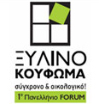

ΗΜΕΡΙΔΑ MEDWOOD
23/04/2010
Ξύλινα κουφώματα. Προβλήματα και λύσεις για το μεσογειακό περιβάλλον

Του Ιωάννη Κακαρά
Καθηγητή ΤΕΙ Λάρισας
Τμήμα Σχεδιασμού και Τεχνολογίας Ξύλου και Επίπλου
Email: kakaras@teilar.gr

Εισαγωγή

Το ξύλο είναι οικολογικό προϊόν αειφορικής διαχείρισης. Είναι προϊόν ζεστό, μονωτικό, δεν οξειδώνεται, διαθέτει αισθητική υπεροχή, έχει εντυπωσιακή μηχανική αντοχή και ελαστικότητα σε σχέση προς το βάρος του, έχει μεγάλη διάρκεια ζωής, με αντοχή στη φωτιά όταν έχει μεγάλες διαστάσεις, με τεράστιες δυνατότητες αξιοποίησης. Η φύση παράγει το ξύλο δεσμεύοντας C0₂ από την ατμόσφαιρα. Το ξύλο είναι πηγή ενέργειας. Η κατεργασία του είναι εύκολη και τα υπολείμματα αξιοποιούνται χωρίς να ρυπαίνουν το περιβάλλον. Ας μη ξεχνάμε ότι η φύση δουλεύει 50 και 100 χρόνια για να παραχθεί η ξυλεία του πεύκου και του έλατου, του κέδρου και του κυπαρισσιού, 500 και 1000 χρόνια για να παραχθεί η ξυλεία της Σεκβοϊας (red wood). Όποιος ζει σε ξύλινο σπίτι απολαμβάνει τη ζεστασιά και το άρωμα του ασύγκριτου αυτού υλικού.
Το ξύλο έχει όμως και μειονεκτήματα.
- Είναι υγροσκοπικό υλικό δηλ. προσλαμβάνει υγρασία από την ατμόσφαιρα και διογκώνεται και αποβάλλει υγρασία και ρικνώνεται. Η πρόσληψη και η αποβολή υγρασίας είναι πολλαπλάσια (20 φορές μεγαλύτερη) στην αξονική κατεύθυνση δηλ. από τις εγκάρσιες τομές (σόκορα) σε σχέση προς την πλευρική (ακτινική και εφαπτομενική) κατεύθυνση. Η λεπτομέρεια αυτή έχει ιδιαίτερη σημασία για τα εξωτερικά κουφώματα. Στις Εικόνες 1 και 2 θαυμάζει κανείς σε τεράστιες μεγεθύνσεις την εσωτερική αρχιτεκτονική του ξύλου, όταν το βλέπει στο ηλεκτρονικό μικροσκόπιο και ερμηνεύει την πολυπλοκότητα της δομής του ξύλου καθώς και τις διόδους αξονικής και εγκάρσιας πρόσληψης και αποβολής υγρασίας, δηλ. τα κύτταρα, τις μικρές οπές επικοινωνίας των κυττάρων μεταξύ τους (βοθρία και διατρύσεις). Είναι επίσης ανισότροπο υλικό δηλ. τόσο η δομή του όσο και η μηχανική αντοχή του και οι ιδιότητές του διαφέρουν στις διάφορες κατευθύνσεις μέσα στη μάζα του.
- Καίγεται και προσβάλλεται από έντομα, μύκητες και άλλους μικροοργανισμούς.
- Η σωστή χρήση του προϋποθέτει γνώση των ιδιοτήτων του, της δομής του, της χημικής του σύστασης, καθώς και των πλεονεκτημάτων και μειονεκτημάτων του.

Υπάρχουν πάνω από 2000 είδη δένδρων από τα οποία οι επιστήμονες έχουν δημιουργήσει 2500 προϊόντα. Πολλά από αυτά είναι δομικά προϊόντα ξύλου, δοκιμασμένα επί αιώνες, όπως αποδεικνύεται από ανασκαφές Μινωικής εποχής στο Ακρωτήριο της Σαντορίνης, για τα οποία οι Μηχανικοί, οι Εργολάβοι και Τεχνίτες που τα χρησιμοποιούν πρέπει να συνεργάζονται με τους επιστήμονες ξύλου που τα γνωρίζουν.
Τα ξύλο είναι 1700 φορές πιο μονωτικό από το αλουμίνιο, 380 φορές από το χάλυβα 15 φορές από το μπετό, ενώ απαιτείται ελάχιστη ενέργεια για την παραγωγή του. Αυτό είναι το ξύλο ως υλικό!
Οι Αρχαίοι Έλληνες κατασκεύαζαν τις στέγες των ναών από κυπαρίσσι και κέδρο. Δημιούργησαν από την Μινωική εποχή και παλαιότερα (δηλ. πάνω από 3.500 χρόνια) ξύλινη αρχιτεκτονική, η οποία ανθεί σήμερα σε ευρωπαϊκές χώρες. Στο Μουσείο της Ακρόπολης σώζονται μέχρι σήμερα τα ξύλινα εμπόλια (ξύλινοι πίροι) με τα οποία με ταυτόχρονη μολυβδοχόηση, ο Ικτίνος και ο Καλλικράτης συνέδεαν τα επί μέρους τμήματα των κιόνων (δηλ. τους σφονδύλους) του Παρθενώνα. Ένα από τα επτά θαύματα του αρχαίου κόσμου, το χρυσελεφάντινο άγαλμα του Διός με ύψος 12,40m, ήταν από ξύλο έβενου που δημιούργησε ο μεγάλος γλύπτης Φειδίας (440-430 π.χ.) και συντηρείτο επί αιώνες με κεδρέλαιο μέχρι να το καταστρέψει η αρρωστημένη μανία των Χριστιανών τον 4^{ο} αι. μ.χ. Τόσο άφθαρτο είναι το ξύλο αν γνωρίζει κανείς να το χρησιμοποιεί και να το συντηρεί!
Εμείς σήμερα δυστυχώς ταυτίζουμε το ξύλο με κάτι το φθαρτό, το ξύλινο, γι’αυτό και πολλά από τα παράνομα κτίσματα είναι πρόχειρα και ξύλινα. Εμείς χρησιμοποιούμε το ξύλο ως δομικό υλικό κυρίως στο να καλουπώνουμε το μπετό, με το οποίο πνίξαμε τις πόλεις και τα χωριά μας. Λόγοι συμφέροντος και κέρδους στο μπετό και στο μέταλλο επέβαλαν την πολιτική αυτή. Δεν είναι τυχαίο ότι στην Ελλάδα σύμφωνα με στοιχεία της ICAΡ για το 2006, τα κουφώματα αλουμινίου κατέχουν το 74% της αγοράς, τα ξύλινα το 15% και τα συνθετικά το 11% και αυτά όταν η πρώτη ύλη του αλουμινίου, ο βωξίτης εξαντλείται το 2050 (Τσουμής Γ. 1991), για την εξόρυξή του αποψιλώνονται δάση και είναι το πλέον ρευματοβόρο υλικό, αφού για την παραγωγή του καταναλώνεται το 5% της συνολικής ποσότητας ηλεκτρικής ενέργειας στην Ελλάδα.

Είναι όμως γεγονός ότι μπορούμε να εξαλείψουμε ή να περιορίσουμε πολλά από τα μειονεκτήματά του εφαρμόζοντας διάφορους χειρισμούς, όπως: α) εμποτισμό με διάφορες χημικές ουσίες και έλαια που το καθιστούν υλικό με σταθερές διαστάσεις, βραδυφλεγές ή απρόσβλητο από μύκητες και έντομα, β) άτμιση που το απολυμαίνει, το κάνει πιο όμορφο και το καθιστά πιο ευκατέργαστο και με πλαστικότητα, γ) ξήρανση που του προσδίδει διαστασιακή σταθερότητα, δ) θερμικό χειρισμό και χημική τροποποίηση που βελτιώνουν πολλές ιδιότητες, όπως μείωση της υγροσκοπικότητάς του, αύξηση της μηχανικής και φυσικής του αντοχής κ.α.
Για την ελάττωση της υγροσκοπικότητας και των διαστασιακών μεταβολών του ξύλου έχουν αναπτυχθεί διάφορες μέθοδοι που κύρια περιλαμβάνουν εισαγωγή χημικών ουσιών στη μάζα του. Μια κατηγορία τέτοιων ουσιών είναι οι υδροαπωπητικές (υδρόφοβες) ουσίες (water repellents) όπως ρητίνες, έλαια, παραφίνες. Οι ουσίες αυτές εισάγονται μέσα στο ξύλο με εμποτισμό με αποτέλεσμα η εξωτερική και η εσωτερική επιφάνεια του ξύλου να μετατρέπεται από υδρόφιλη σε υδρόφοβη. Από τις ουσίες αυτές η παραφίνη προσδίδει υδρόφοβες ιδιότητες στο ξύλο ενώ η ρητίνη χρησιμεύει κυρίως για την εξασφάλιση κάποιου δεσμού με το ξύλο. Ένα τυπικό υδρόφοβο οργανικό διάλυμα περιέχει ρητίνη σε ποσοστό 10-15% και παραφίνη σε ποσοστό 0,5-1% σε οργανικό διαλύτη. Στο διάλυμα μπορεί να προστεθούν και άλλες ουσίες, όπως μυκητοκτόνες, εντομοκτόνες και χρωστικές ουσίες.

Σταθερότητα διαστάσεων ξύλου σε χρήση

Όταν το ξύλο υποστεί μια πρώτη ξήρανση και έλθει σε ισορροπία με τις συνθήκες του περιβάλλοντος (θερμοκρασία και σχετική υγρασία της ατμόσφαιρας) στη συνέχεια, σε κάθε μεταβολή των συνθηκών του περιβάλλοντος μεταβάλλονται και οι διαστάσεις του ξύλου, αλλά σε μικρότερα μεγέθη σε σχέση με την πρώτη ξήρανση. Με άλλα λόγια μετά την πρώτη ξήρανση το ξύλο εμφανίζει μια μειωμένη μεταβλητότητα των διαστάσεων (δηλ. μειώνεται η υγροσκοπικότητα του ξύλου), την οποία εκτιμούμε με το άθροισμα της ακτινικής και εφαπτομενικής μεταβολής που προκαλείται όταν με σταθερή την θερμοκρασία στους 25^{ο} C μεταβάλλουμε τη σχετική υγρασία της ατμόσφαιρας από το 90% στο 60%. Οι συνθήκες αυτές ανταποκρίνονται στα δεδομένα των φυσικών μεταβολών που υφίστανται οι κατασκευές ξύλου κατά τη χρήση τους. Δεν υπάρχει άμεση σχέση μεταξύ της ρίκνωσης κατά την ξήρανση του ξύλου και της μεταβολής των διαστάσεων κατά τη χρήση του ξύλου σε κατασκευές. Ένα ξύλο που παρουσιάζει μεγάλη ρίκνωση κατά την ξήρανση, μπορεί να εμφανίζει μικρή μεταβολή διαστάσεων στη συνέχεια. Το φαινόμενο της μείωσης της υγροσκοπικότητας του ξύλου μετά την πρώτη ξήρανση καλούμε υστέρηση και οφείλεται στη μείωση των ιόντων υδροξυλίου της κυτταρίνης και λιγνίνης που λαμβάνει χώρα κατά τη διάρκεια της πρώτης ξήρανσης. Με τον τρόπο αυτό μειώνεται ο αριθμός των διαθέσιμων υδροξυλίων στην επόμενη πρόσληψη υγρασίας.
Το φαινόμενο αυτό δεν εμφανίζεται με την ίδια ένταση σε όλα τα ξύλα, γιατί εξαρτάται από την πυκνότητα, τη δομή και τη χημική σύσταση του ξύλου. Ο χαρακτηρισμός της μεταβολής των διαστάσεων του ξύλου σε κάθε μεταβολή της θερμοκρασίας και της σχετικής υγρασίας της ατμόσφαιρας, φαίνεται στον Πίνακα που ακολουθεί:

Μεταβλητότητα διαστάσεων | Ποσοστό μεταβολής διαστάσεων
ΠΟΛΥ ΜΙΚΡΗ  ΜΙΚΡΗ  ΜΕΤΡΙΑ  ΜΕΓΑΛΗ | Κάτω του 2%  2- 2.9%  3-4.5%  πάνω από 4.5%

Με βάση τα παραπάνω κατατάσσουμε τα σπουδαιότερα είδη ξύλων που χρησιμοποιούμε στην Ελλάδα σε κλίμακα μεταβλητότητας διαστάσεων μετά την πρώτη ξήρανση (κλίμακα διαστασιακής σταθερότητας ξύλου σε χρήση), όπως δείχνει ο Πίνακας 1 που ακολουθεί.

Πίνακας 1. Μεταβλητότητα διαστάσεων των βασικότερων ξύλων σε χρήση

Μεταβλητότητα  Διαστάσεων | Είδος Ξύλου
ΠΟΛΥ ΜΙΚΡΗ (κάτω του 2%) | Έβενος Αφρικής, Ελιά, Έβενος του Μακασάρ, Ipe (ironwood), Padauk african (πάρα πολύ μικρή μεταβολή διαστάσεων, κατάλληλο για υποδαπέδια θέρμανση), Αχλαδιά (Pyrus communis, κατάλληλο για όργανα ακριβείας, μουσικά όργανα), Pine yellow (white pine), Rengas (Borneo rosewood), South American Cedar (Brasilian cedar. Δεν είναι πραγματικός κέδρος), Tata Juba (bagasse. Είναι πολύ σταθερό),
ΜΙΚΡΗ (κάτω του 3%) | Δρύς ευρωπαϊκή, Άσπρο δεσποτάκι Αυστραλίας (όχι το πραγματικό), Ιτιά, Καρυδιά Αμερικής, Καστανιά Αμερικής, Καστανιά ευρωπαϊκή, Κλήθρα, Λεύκη καναδική, Οξιά Ιαπωνίας, Πλάτανος ο ευρωπαϊκός, Ιπποκαστανιά,  Ianoba, Κυπαρίσσι, Douglas fir (Oregon pine), Έβενος, Feijo (jenny wood), Tiama, Zebrawood (Goncalo alves), Gum red Αmerican (red gum), Tsuga (Hemlock western), Framire (Idigno), Iroko, Kaki (Japanese ebony), Λάρικα (ευρωπαϊκή και ιαπωνική), Ρείκι (Arbudus, Madrona), Mahogany african (Khaya, είναι το πραγματικό mahogany)), Mahogany american (Swietania ..), Makore, Σφένδαμος, Marblewood, Meranti, Merbaw, Moabi, muninga, Ayous (Obeche, wawa, samba), Opepe (bilinga), Padauk Andaman, Padauk Burma, Pecan, Pitch pine, Πλάτανος ο ευρωπαϊκός (παράγει το Lacewood: διακοσμητικός καπλαμάς), Prima vera, Purplewood (violetwood), Red beech (Nothofagus fusca. Δεν είναι πραγματική οξιά), Red tulip oak (Δεν είναι πραγματική δρύς), Rosewood Brazilian, Rosewood Honduras, Rosewood Indian, Sassafras, Satine, Satinwood, Sequoia (Californian redwood), Silver ash (Όχι φράξος), Silver beeach (Όχι οξιά), Siris Yellow, Southern white cedar (chamaecyparis thyoides), Ερυθρελάτη Ιαπωνίας (Spruce Japanese), Spruce Sitca, Tasmanian Myrtle (Όχι πραγματική Μυρτιά), Tawa, Teak, Tulipwood Brazilian, Vinhatico, Virginian pensil cedar (Juniperus virginiana), Καρυδιά Αμερικής (Juglans nigra), Wenge, Western red cedar (Thuja plicata), Whitewood american (Poplar), Ιτιά, Yellow cedar, Ίταμος (Yew: Taxus baccata), Zebrano.
ΜΕΤΡΙΑ (3-4.5%) | Δασική πεύκη (Σουηδικό ξύλο), Δρύς Αμερικής λευκή (κατεργάζεται πιο εύκολα από την Ευρωπαϊκή δρύ), Δρύς Αμερικής κόκκινη (δεν είναι κατάλληλη για εξωτερικές χρήσεις), Δρύς Ιαπωνίας, Ελάτη, Ερυθρελάτη, Καρυδιά η ευρωπαϊκή, Καρυδιά Ν. Αμερικής, Κέδρος Λιβάνου, Κέδρος Άτλαντος, Κερασιά Αμερικής, Κερασιά η ευρωπαϊκή, Κερασιά Ιαπωνίας, Λευκή ελάτη, Λεύκη η ευρωπαϊκή, Οξιά Αμερικής, Ορεινή σφένδαμος (Maple rock), Σφένδαμος Ιαπωνίας, Πτελiά η λευκή, Kotibe, Πτελiά, Okoume (Gaboon), Jarrah (Eucalyptus marginata), Lignum vitae (Ironwood: Το πιο βαρύ ξύλο, με πυκνότητα 1,23 gr/cm3), Τήλιο ή φλαμούρι (Lime European), Bete (Mansonia), Mutenye (benge), New Guinea walnut, Niangon, Kosipo (Omu), Peroba rosa, Peroba white.
ΜΕΓΑΛΗ (πάνω από 4.5%) | Γαύρος, Οξιά η ευρωπαϊκή, Azobe (Ekki), Αρκουδoπούρναρο (Holly, Ilex spp.), Γαύρος (Hornbean European: Carpinus betula), Ivorywood red, Keruing, Olea east African, Ramin, Rata (Metrosideros robusta, New Zealand Ironwood, Rewarewa (New Zealand honeysuckle), Sen (Πολύ μεγάλη μεταβλητότητα διαστάσεων), Sterculia brown, StinKwood (Laurel)

Ο Πίνακας 1 μπορεί να αποτελέσει ένα χρήσιμο οδηγό για τη σωστή αξιοποίηση των διαφόρων ειδών ξύλου. Απαιτείται όμως προσοχή διότι κάθε φορά πρέπει να συνεκτιμώνται και άλλοι παράγοντες, ανάλογα με το είδος της κατασκευής και τις συνθήκες του περιβάλλοντος στο οποίο θα χρησιμοποιηθεί η κατασκευή. Π.χ. για κατασκευή μιας πεζογέφυρας σε εξωτερικό χώρο με εναλλαγές υγρασίας και θερμοκρασίας της ατμόσφαιρας, πρέπει να επιλεγούν είδη ξύλων που έχουν μεγάλη πυκνότητα, μεγάλη μηχανική αντοχή, αντοχή σε προσβολές εντόμων και μυκήτων και διαστασιακή σταθερότητα. Τέτοια ξύλα είναι τα τροπικά σιδηρόξυλα, με πυκνότητα γύρω στο 1 gr/cm3 και από αυτά τα πιο κατάλληλα είναι το IPE, το Azobe, το Ιροκο. Για υποδαπέδια θέρμανση σε σπίτια κατάλληλο είναι μεταξύ των άλλων ειδών και το Padauk African με πυκνότητα Ο,72 gr/cm3 και πάρα πολύ μικρή μεταβλητότητα των διαστάσεων (είδος με πολύ μεγάλη διαστασιακή σταθερότητα).
Για να αντιληφθούμε την πρακτική σημασία του θέματος θα αναλύσουμε το ακόλουθο παράδειγμα:
Έστω ότι κατασκευάζουμε κουφώματα στην περιοχή Αττικής από Σουηδικό ξύλο (Δασική πεύκη), το οποίο ξηράθηκε κανονικά στο 10-12%. Για την Αττική οι ακραίες τιμές ισοδυνάμου υγρασίας μέσα στο έτος, είναι περίπου 8% το καλοκαίρι και 14% το χειμώνα, δηλ. εάν ξηράνουμε το ξύλο της πεύκης με φυσικό τρόπο στο ύπαιθρο κατά τη διάρκεια του καλοκαιριού, αυτό θα αποκτήσει τελική υγρασία 8%, ενώ εάν το ξηράνουμε το χειμώνα θα αποκτήσει 14%. Με βάση τον πίνακα 1 η μεταβλητότητα διαστάσεων της Δασικής πεύκης είναι Μέση δηλ. 3-4.5%. Αυτό σημαίνει πρακτικά ότι το συνολικό πλάτος 100cm μιας εξωτερικής πόρτας, για ακραίες μεταβολές σχετικής υγρασίας από 60% σε 90% με σταθερή τη θερμοκρασία στους 25^{ο} C θα μπορούσε να υποστεί μια μεταβολή διαστάσεων κατά 3 έως 4.5 cm. Οι μεταβολές όμως αυτές των καιρικών συνθηκών είναι ακραίες αλλά και αν τυχόν λάβουν χώρα δεν παραμένουν σταθερές για μεγάλο χρονικό διάστημα ώστε να προλάβει το ξύλο να ισορροπήσει στις συνθήκες αυτές και να αποκτήσει σταθερές διαστάσεις. Το πιθανότερο είναι, εάν αφήσουμε την πόρτα χωρίς καμία προστασία (χωρίς φινίρισμα), ότι θα έχουμε μια μεταβολή των διαστάσεων κατά 5-10mm. Η μεταβολή αυτή θα είναι ακόμη μικρότερη εάν οι επιφάνειες του ξύλου έχουν παράλληλα νερά (ακτινική τομή), σχεδόν το μισό της μεταβολής που θα πάθαινε το ίδιο ξύλο με όχι παράλληλα νερά (εφαπτομενική τομή). Αυτό όμως δεν γίνεται γιατί τα κουφώματα υφίστανται βαφή με συντηρητικά έλαια, βερνίκια ‘η ριπολίνες που μονώνουν το ξύλο από το περιβάλλον δηλ. εμποδίζουν ή περιορίζουν την αυξομείωση της υγρασίας του ξύλου με την μεταβολή των καιρικών συνθηκών. Συνεπώς με την προϋπόθεση ότι έχουμε ξηράνει το ξύλο αρχικά στο 8-10%, το μέγεθος της μεταβολής των διαστάσεων εξαρτάται αποκλειστικά από τη μέθοδο φινιρίσματος. Είναι επίσης γεγονός ότι η παλιά μέθοδος βαφής των κουφωμάτων με ριπολίνες παρείχαν καλύτερη προστασία στην κατασκευή από ότι πολλά από τα σύγχρονα υλικά προστασίας και επικάλυψης των κουφωμάτων, όταν αυτά δεν χρησιμοποιούνται σωστά. Και τούτο διότι η συμπίεση του κόστους επιβάλλει την γρήγορη διαδικασία φινιρίσματος.

Προβλήματα των ξύλινων κουφωμάτων
Θα μπορούσαμε να εντοπίσουμε δύο κατηγορίες προβλημάτων που σχετίζονται με τα ξύλινα κουφώματα στο μεσογειακό περιβάλλον: Στην πρώτη κατηγορία έχουμε τα προβλήματα που δημιουργούνται από τη φύση της πρώτης ύλης και ειδικότερα:
- το πρόβλημα της υγροσκοπικότητας του ξύλου και της ρίκνωσης – διόγκωσης που ακολουθεί την αποβολή και πρόσληψη υγρασίας, και μάλιστα σε διαφορετικά μεγέθη προς τις διάφορες κατευθύνσεις. Αποτέλεσμα αυτής της ιδιορρυθμίας του ξύλου είναι ότι προκαλούνται μεταβολές των διαστάσεων πάχους, πλάτους, μήκους των επιμέρους στοιχείων των κουφωμάτων σε διαφορετικά ποσοστά, που με τη σειρά τους υποβαθμίζουν τις κατασκευές.
- Το πρόβλημα της προσβολής του ξύλου από μύκητες που προκαλούν σήψη ή μεταχρωματισμό και από έντομα που σαρακώνουν τις κατασκευές και τις υποβαθμίζουν.
- Σημαντικό πρόβλημα είναι επίσης η δυσκολία του ξύλου ως υλικού. Για να το χρησιμοποιήσει κανείς σωστά πρέπει να το γνωρίζει καλά. Δεν είναι λίγα τα ξύλα και τα προϊόντα ξύλου που χρησιμοποιούνται για κουφώματα. Το καθένα έχει τις ιδιαιτερότητες του και απαιτεί διαφορετικό χειρισμό κατεργασίας, συντήρησης, βαφής. Ωστόσο η εφαρμογή της προηγμένης τεχνολογίας στην κατεργασία του ξύλου εξασφαλίζει στα κουφώματα πλήρη εφαρμογή, στεγανότητα και μηχανική αντοχή σε καταπονήσεις.
Στη δεύτερη κατηγορία έχουμε τα προβλήματα που δημιουργούνται από το μεσογειακό κλίμα, το οποίο μεταβάλλεται από περιοχή σε περιοχή, αλλά και στον ίδιο τόπο χρονικά λαμβάνουν χώρα απότομες μεταβολές καιρικών φαινομένων με βροχή, αέρα, ήλιο ακόμη και στην ίδια ημέρα. Οι παράγοντες υποβάθμισης αλλάζουν επίσης στις κατασκευές που εκτίθενται σε παραθαλάσσιο περιβάλλον. Η θαλάσσια αύρα υποβαθμίζει τις ξύλινες κατασκευές με την υψηλή υγρασία και τα άλατα που περιέχει. Οι κλιματικές συνθήκες στην Ελλάδα είναι πιο δύσκολες από αυτές που επικρατούν στην Κεντρική και Βόρεια Ευρώπη σε ότι αφορά την υποβάθμιση των ξύλινων κατασκευών και την γήρανση του ξύλου.
Όλα αυτά τα προβλήματα απαιτούν ειδικούς χειρισμούς και τεχνολογίες τόσο στην κατεργασία όσο και στο φινίρισμα, αλλά και στο σχεδιασμό των κατασκευών και των κατοικιών.

Η εφαρμοζόμενη τεχνολογία στην Ελλάδα
Ο κλάδος κατασκευής κουφωμάτων στη χώρα μας είναι δραστήριος και αποτελεσματικός παρά τον αθέμιτο ανταγωνισμό που δέχεται από τα οργανωμένα συμφέροντα των ανταγωνιστικών υλικών αλουμινίου, μετάλλου και πλαστικών. Όπως είπαμε όμως τα ξύλινα κουφώματα καλύπτουν μόνο το 15% της συνολικής παραγωγής κουφωμάτων στη χώρα μας. Το φαινόμενο αυτό είναι κυρίως αποτέλεσμα αθέμιτου ανταγωνισμού από την πλευρά των μεγάλων εταιρειών αλουμινίου και μετάλλου, αλλά οφείλεται σε κάποιο ποσοστό και σε σφάλματα στο φινίρισμα που γίνονταν κυρίως στο παρελθόν, αλλά μέχρι ένα ποσοστό γίνονται και σήμερα.
Πιο συγκεκριμένα, αρκετοί κατασκευαστές εξωτερικών κουφωμάτων παραδίδουν τα ξύλινα κουφώματα κατεργασμένα με πολύ καλό τρόπο και με άριστο υλικό, αλλά μέχρι το στάδιο της λείανσης, δηλ. χωρίς την προληπτική τελική συντήρηση και βαφή. Αυτό είναι, κατά την ταπεινή μου άποψη μεγάλο λάθος για τους ακόλουθους λόγους:
Το κούφωμα χωρίς προληπτική συντήρηση τοποθετείται στην οικοδομή και στη συνέχεια ο εργολάβος αναθέτει σε τεχνίτη την βαφή με βερνίκι ή άλλο υλικό, συνήθως με στόχο το χαμηλό κόστος σε βάρος της ποιότητας. Ανάλογη προσέγγιση γίνεται όταν την εργολαβία ελέγχει ο ίδιος ο ιδιοκτήτης. Συνήθως ο εργολάβος ο Μηχανικός και ο ιδιοκτήτης δεν γνωρίζουν τη σωστή τεχνική και τα ενδεικνυόμενα υλικά.
Το ατελές φινίρισμα των εξωτερικών κουφωμάτων έχει ως αποτέλεσμα την εμφάνιση των μειονεκτημάτων του ξύλου ως υγροσκοπικού και ανισότροπου υλικού, δηλ. στο παράθυρο και την εξωτερική πόρτα με κακό φινίρισμα, μετά από λίγα χρόνια σπάει το υλικό επικάλυψης (βαφής), το ξύλο προσλαμβάνει υγρασία και σιγά –σιγά μεταχρωματίζεται (σκουραίνει τοπικά), διογκώνεται και ρικνώνεται, σαπίζει και υποβαθμίζεται, σφίγγει (σφηνώνει) το χειμώνα και χαλαρώνει το καλοκαίρι. Αυτός είναι ένας λόγος για τον οποίο κάποιοι καταναλωτές προτιμούν το κούφωμα αλουμινίου από το ξύλινο, παρότι γνωρίζουν ότι το ξύλο είναι βιολογικό υλικό θερμομονωτικό και υπερέχει αισθητικά. Αυτό το δεδομένο εκμεταλλεύεται και η ανταγωνιστική διαφήμιση από την πλευρά του αλουμινίου. Η σωστή προσέγγιση είναι ότι το εξωτερικό κούφωμα πρέπει να φεύγει από το εργοστάσιο παραγωγής πλήρως έτοιμο, συντηρημένο και βαμμένο και με εγγύηση 10ετούς διάρκειας, όπως αναλύεται στη συνέχεια. Πολλές οργανωμένες μονάδες έχουν κερδίσει την αγορά παράγοντας σωστές και εγγυημένες κατασκευές, γιατί ακολουθούν τη σωστή τεχνολογία κατεργασίας, συντήρησης και βαφής, η οποία πολύ περιληπτικά έχει ως εξής:
- γίνεται επιλογή των κατάλληλων ξύλων για εξωτερικά κουφώματα όπως Ιroko, Meranti, Niangon, Δρύς, πεύκο. Το ξύλο επιλέγεται ως προς την ποιότητά του, ξηραίνεται με τεχνητό τρόπο στο 8 έως 10% και μετατρέπεται σε τρικολλητό με χρήση κόλλας εξωτερικών εφαρμογών.
- Ακολουθείται η γνωστή σύγχρονη διαδικασία κατεργασίας με χρήση μηχανημάτων ακριβείας με τις σωστές συνδέσεις, διπλές πατούρες κλπ.
- Ακολουθεί συναρμολόγηση και λείανση του κάθε κουφώματος. Τέλος εφαρμόζεται η συντήρηση και βαφή (εφαρμογή επικαλύψεων) κυρίως με ακρυλικά βερνίκια εξωτερικής χρήσεως ή ακρυλικές λάκες εξωτερικής χρήσεως, σε τρία στάδια:
Α. Για τα βερνίκια (κυρίως στα ξύλα Iroko, Niangon, δρύ).
1^{ο} στάδιο: έγχρωμο υδροδιαλυτό μυκητοκτόνο συντηρητικό εμποτισμού.
2^{ο} στάδιο: Αστάρι βερνικιού με εμβάπτιση ή με πιστόλι βαφής. Τα σόκορα και οι αρμοί με πηχάκια αλείφονται με αλοιφή σφράγισης των πόρων.
3^{ο} στάδιο: εφαρμογή του κυρίως υδροδιαλυτού ακρυλικού βερνικιού, το οποίο είναι ελαστικό, ανθεκτικό στις εξωτερικές συνθήκες με διάφορα πρόσθετα, όπως αλκύδια, οξείδια του σιδήρου για προστασία από UV ακτινοβολία, με πρόσθετα πολυουρεθανικής διασποράς και άλλων ρητινών για αντοχή σε χτυπήματα και στο χαλάζι κ.α. Για επιπρόσθετη προστασία από γρατζουνιές και χημικά και για κατασκευές δίπλα στη θάλασσα μπορεί να εφαρμοσθεί πάνω από το ακρυλικό βερνίκι και άχρωμο βερνίκι πιστολιού δύο συστατικών πολυουρεθάνης.
Β. Για την ακρυλική λάκα (κυρίως στα ξύλα πεύκου, Meranti).
1^{ο} στάδιο: Λευκό υδροδιαλυτό μυκητοκτόνο εμποτιστικό, που δρά και ως μονωτικό.
2^{ο} στάδιο: Αστάρι λάκας (γεμιστικό) ακρυλικό υδροδιαλυτό πιστολιού, με το οποίο τα νερά του ξύλου καλύπτονται πλήρως. Το αστάρι μπορεί να χρωματιστεί.
3^{ο} στάδιο: Υδροδιαλυτή ακρυλική καλυπτική λάκα εξωτερικής χρήσεως με UV δράση σε διάφορα χρώματα.
Αν πάμε πίσω στη 10ετία του 60 του 50 και πιο πίσω στην περίοδο του μεσοπολέμου, το μοναδικό υλικό βαφής των ξύλινων κουφωμάτων ήταν η λαδομπογιά (ριπολίνη) και το αποτέλεσμα ήταν καλύτερο. Υπήρχαν οι μπογιατζήδες, που γνώριζαν καλά την τεχνική βαφής, που εν συντομία ήταν η εξής: Μετά τη λείανση στο ξύλινο κούφωμα περνιόταν ένα ή δύο χέρια λινέλαιο, ακολουθούσε άλλο χέρι λινέλαιο σε μίξη με σκόνη τσίγκου (σκόνη αλουμινίου), λίγο διαλυτικό και προσθήκη λίγου στεγνωτικού. Την επόμενη μέρα περνιόταν η λευκή βελατούρα με πινέλο, η οποία κόλλαγε καλά στην επιφάνεια του ξύλου λόγω του τσίγκου. Μετά το στέγνωμα ακολουθούσε σε δύο χέρια η τελική βαφή λαδομπογιάς αραιωμένης με νέφτι στο επιθυμητό χρώμα. Η τεχνική αυτή είναι πολύ αποτελεσματική και μεγάλης διάρκειας. Αυτό αποδεικνύεται από το γεγονός ότι ακόμη και σήμερα σώζονται εξωτερικά κουφώματα που βάφτηκαν με τον τρόπο αυτό πριν από 40 και 50 χρόνια.
Οι μέθοδοι που περιγράφηκαν συνοπτικά και αναλύονται στις λεπτομέρειές τους από τις κατασκευαστικές εταιρείες, είναι πολύ καλές, δοκιμασμένες, αποτελεσματικές, είναι πορίσματα μακρών ερευνητικών εφαρμογών. Οι μέθοδοι αυτοί παρέχουν απόλυτη προστασία, θα υποστήριζα για 10άδες χρόνια, στα εξωτερικά κουφώματα που καλύπτονται από στέγη και βεράντα. Δεν αντιμετωπίζουν όμως κέραια την άμεση επίδραση καιρικών φαινομένων (βροχή, ήλιος, αέρας, χαλάζι, χιόνι) στο ξύλινο κούφωμα, ειδικά σε παραθαλάσσιες κατασκευές. Και τούτο διότι η επέμβασή μας είναι κυρίως επιφανειακή και σε μικρό βάθος 1-2mm μέσα στο ξύλο. Συνεπώς στα σημεία που η υγρασία, το νερό της βροχής, το χιόνι παραμένουν σε μίξη με τη σκόνη, την κάπνα και τους διαφόρους ρύπους, όπως στις τραβέρσες, στις εγκάρσιες τομές (τα άκρα), στα πηχάκια, τους νταμπλάδες, εκεί τα πράγματα δυσκολεύουν, διότι μετά από 5-6 χρόνια το φίλμ της επικάλυψης θα σπάσει και το ξύλο τοπικά θα εκτεθεί σε επαφή με τη βροχή και τον αέρα. Στο σημείο αυτό εάν δεν επέμβουμε με συντήρηση της εξωτερικής κατασκευής, αρχίζει η σταδιακή υποβάθμιση με μεταχρωματισμό, διόγκωση – ρίκνωση, και μετά από πολλά χρόνια ραγάδωση, σήψη. Πού βρίσκεται η λύση?
Εμείς προτείνουμε ειδικό χειρισμό στα ξύλινα κουφώματα μετά την τελική κατεργασία μορφοποίησης, με εμποτισμό ελαίων και συντηρητικών ξύλου σε μεγαλύτερο βάθος 5 και 10mm πριν την εφαρμογή των επικαλύψεων βερνικιών ή λάκας ή ριπολίνης. Μια τέτοια διαδικασία απαιτεί ειδική εγκατάσταση θαλάμου ή κυλίνδρου μέσα στην οποία τοποθετείται η κατασκευή κουφώματος αμέσως μετά τη συναρμολόγηση και λείανση. Το πρόγραμμα εμποτισμού γίνεται με κατάλληλο συνδυασμό κενού και πίεσης και θερμοκρασίας, ανάλογα με το επιδιωκόμενο βάθος εμποτισμού, τη συγκράτηση του εμποτιστικού και το είδος του ξύλου. Μετά από τον εμποτισμό με έλαια ακολουθούν το 2^{ο} και 3^{ο} στάδιο που περιγράψαμε παραπάνω, με τη δυνατότητα εφαρμογής προγράμματος ψεκασμού πάλι σε περιβάλλον κενού σε ειδική εγκατάσταση. Η εφαρμογή του 2^{ου} και 3^{ου} σταδίου επικαλύψεων απαιτεί ειδικό χειρισμό πρόσθετων για την επιτυχή συγκόλληση των υλικών επικάλυψης (βερνίκι, λάκα) με το υποκείμενο εμποτισμένο με λάδια ξύλο.
Ένα τέτοιο αρκετά πολύπλοκο πρόγραμμα βελτίωσης του φινιρίσματος των εξωτερικών κουφωμάτων και γενικότερα εξωτερικών ξύλινων κατασκευών υλοποιούμε στο Τμήμα Σχεδιασμού και Τεχνολογίας Ξύλου και Επίπλου στην Καρδίτσα τα τελευταία χρόνια με ενθαρρυντικά αποτελέσματα. Για την υλοποίηση του προγράμματος αυτού προτείνουμε συνεργασία με το Σύνδεσμο κατασκευαστών κουφωμάτων, γιατί η όλη προσπάθεια αφορά τους ίδιους και βέβαια τους καταναλωτές. Πρόκειται για ερευνητικό πρόγραμμα το οποίο υλοποιείται μέσα από την Επιτροπή Ερευνών του ΤΕΙ Λάρισας και μέσω Κοινοτικών προγραμμάτων. Η προσπάθεια ξεκίνησε εδώ και τρία χρόνια. Είμαστε σε καλό δρόμο, αφού έχουμε σχεδόν ολοκληρώσει τον απαιτούμενο ακριβό εργαστηριακό εξοπλισμό (ειδικό εμποτιστήριο σε μεγάλο μέγεθος, συσκευές δοκιμών και ειδικών χειρισμών, ειδικούς ζυγούς κ.α.) με κρατική χρηματοδότηση και σειρά προκαταρκτικών πειραμάτων. Ωστόσο οι ρυθμοί εγκρίσεων αργούν στο Δημόσιο και για το λόγο αυτό επιδιώκουμε τη συνεργασία σε ερευνητικό πρόγραμμα, μήπως και πετύχουμε κάτι πριν πάρουμε σύνταξη (αν και τώρα από ότι βλέπω θα παίρνουμε σύνταξη στα 70).
Κύριος στόχος μας είναι η εξασφάλιση της διαστασιακής σταθερότητας του κουφώματος με τις αλλαγές του καιρού αλλά και η αποφυγή της διάβρωσης, της πρόωρης γήρανσης και υποβάθμισης των κουφωμάτων. Η επένδυση που απαιτείται για τα ξύλινα κουφώματα μιας κατοικίας είναι πολύ υψηλή και η διάρκεια ζωής των ξύλινων εξωτερικών κουφωμάτων δεν μπορεί να είναι μικρότερη από τα 40 και 50 χρόνια για να θεωρείται συμφέρουσα η κατασκευή τους.

ΒΙΒΛΙΟΓΡΑΦΙΑ

- Lincoln William 1986. World Woods in colour. S. Davies Ltd. ISBN 0-85442-028-2.
- Τσουμής Γ. 1983. Επιστήμη και τεχνολογία του ξύλου. Α.Π.Θ. 1983.
- Κακαράς Ιωάννης 2009. Τεχνολογία ξύλου. Εκδόσεις ΙΩΝ. 2009
- Κακαρας Ι. 2000. Το ξύλο ως υλικό. CD-ROM, ΕΠΕΑΕΚ.
- Benson Tedd, 1990. The timber frame home. Design – Construction – Finishing. The Tauton press, U.S.A.
- Neufert / Neff . Αρχιτεκτονικός Σχεδιασμός και Εφαρμογές. 1998.
- ISBN 960- 209- 342- 0
- Wolfgang Natsch . Κατασκευές Ξύλινων Κουφωμάτων. 1996.
- ISBN 960- 331- 127- 8

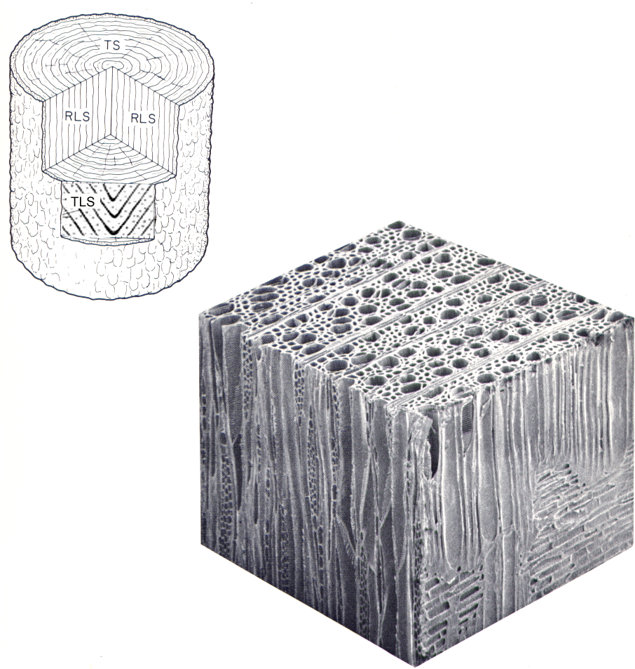

Εικ. Εγκάρσια και πλευρικές τομές σε πλατύφυλλο.
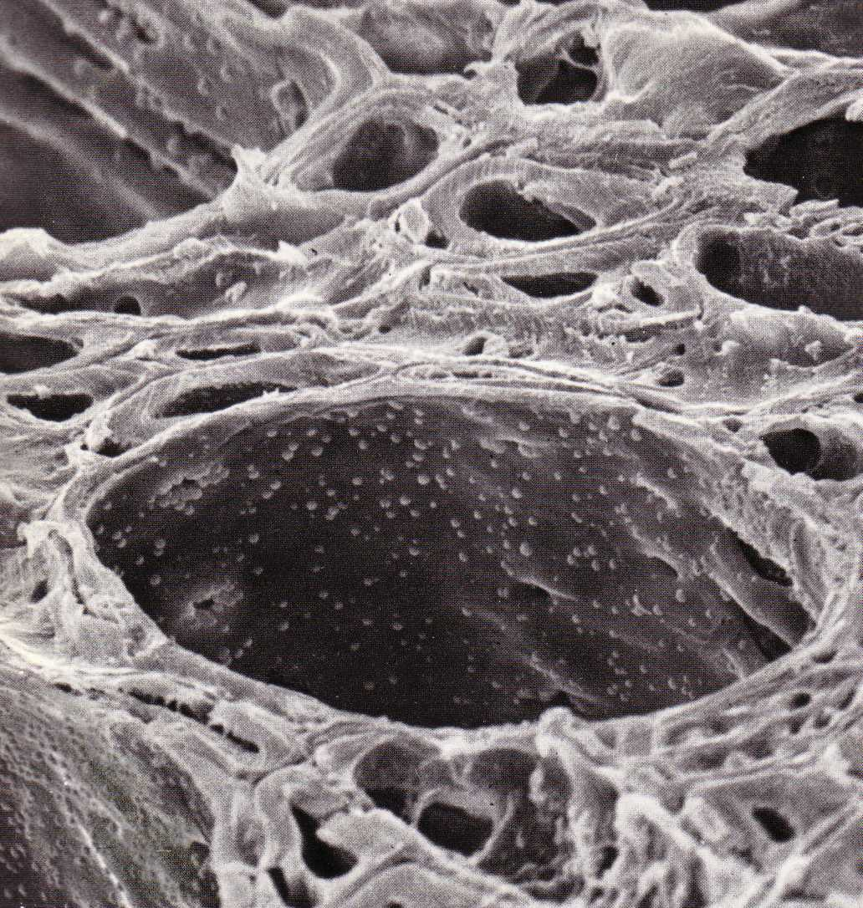
Εικ. Εγκάρσια τομή σε οξιά – αγγεία (Χ.3.600)

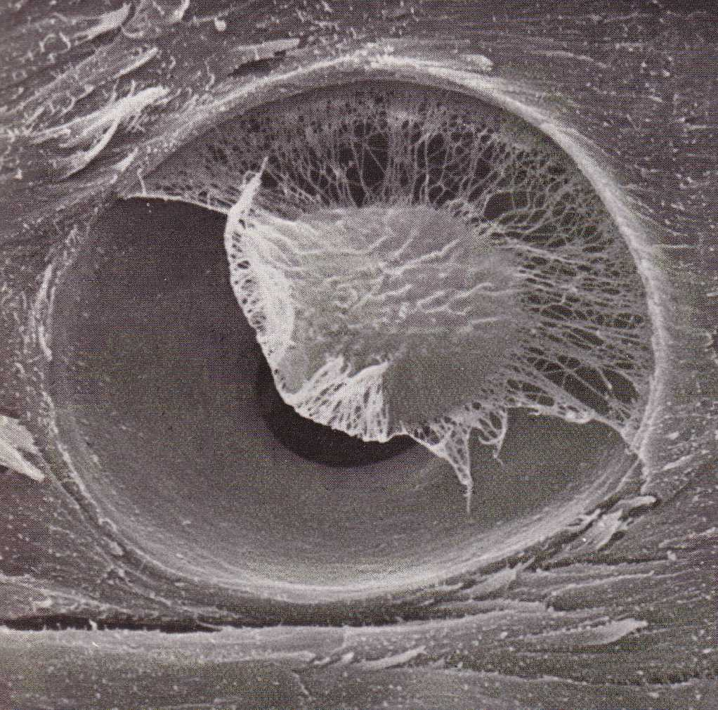
Εικ. Βοθρίο επικοινωνίας κυττάρων κωνοφόρου ξύλου σε ακτινική τομή (Χ8.200)

